3.2. TECHNINIAI PARAMETRAI IR REIKALAVIMAI

PRISUKAMAI GEMBEI

Eil. Nr. | Techniniai parametrai ir reikalavimai | Dydis, sąlyga
 | Medžiaga | Plienas, ≥3 mm
 | Parametrai | Nurodoma projekte:  Ilgis (L) - 500; 1000; 1500 mm.
 | Antikorozinė apsauga | Karštai cinkuota
 | Spalva (RAL) | Nurodoma projekte:  - Juoda RAL9004 MATT;  - "Granite Grey" RAL7026 MATT (Kultūros paveldo departamento zonoje).
 | Tvirtinimas | Apkaba prisukama prie stulpo
 | Aplinkos temperatūra | -35 ºC … +35 ºC
 | Tarnavimo laikas | ≥ 40 metai
 | Garantinis laikas | ≥ 5 metai

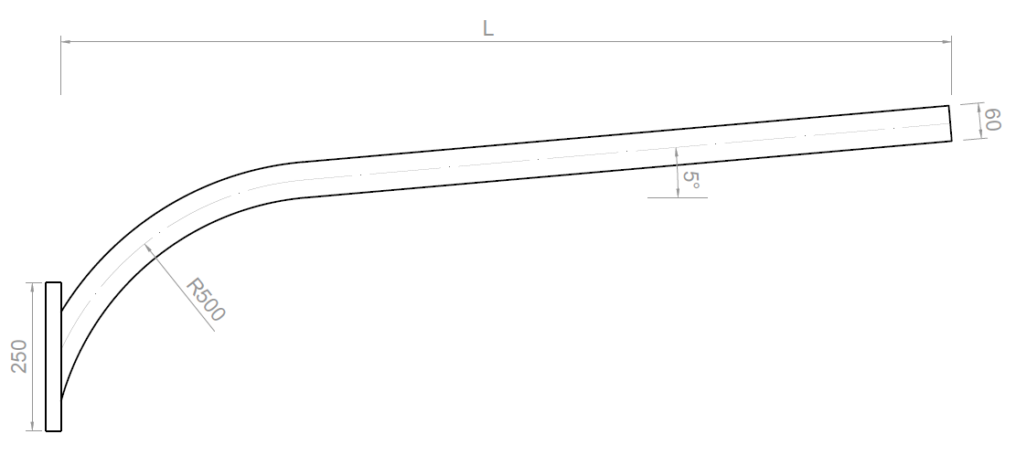
1 pav. Vaizdas iš šono

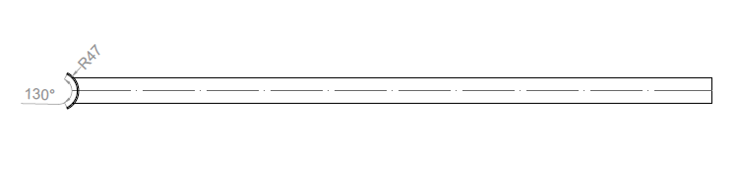
2 pav. Vaizdas iš viršaus

